Welcome (Rêves d’or)
Film français de Philippe Lioret (2009)

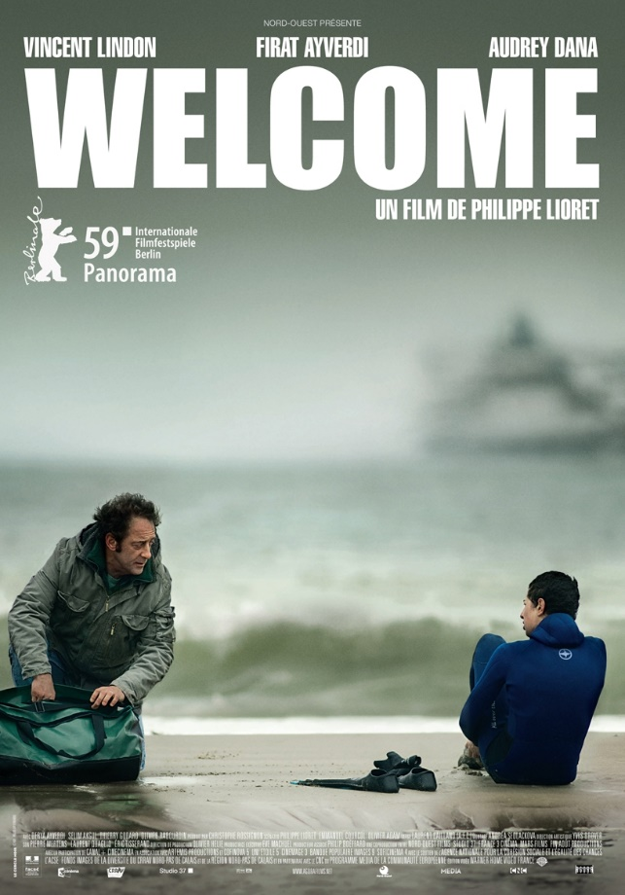
Bilal, jeune Kurde d’Irak, a traversé le Moyen-Orient et l’Europe pour aller retrouver à Londres la femme qu’il aime, la belle Mina. Bloqué à Calais, il cherche un moyen d’atteindre l’Angleterre avant que le père autoritaire de Mina ne la marie à un autre. En désespoir de cause, il décide de traverser la Manche à la nage. À la piscine municipale, il fait la rencontre d’un maître-nageur, Simon, qui va se prendre d’amitié pour lui, et tout faire pour l’aider, au risque de compromettre sa petite vie bien rangée.
L’idée de voir Philippe Lioret s’attaquer au drame des sans-papiers avait de quoi faire frémir, et malgré les échos très positifs du festival de Berlin où le film a reçu un accueil très chaleureux, il faut bien avouer que l’on ne s’est pas bousculé à Critikat pour aller voir Welcome…
La première demi-heure du film rassure pourtant. Lioret se concentre sur la figure de Bilal : il suit ses tentatives pour traverser la Manche, décrit sans complaisance ses relations avec les autres clandestins, faites de fraternité et de solidarité mais aussi de calculs, de rackets et d’exploitation, montre l’aide, insuffisante mais indispensable, que les associations apportent aux réfugiés en leur distribuant des vêtements et de la nourriture. Philippe Lioret s’est inspiré de témoignages de réfugiés et de bénévoles, ce qui donne à son récit une réelle force documentaire. Toute cette partie est ainsi filmée avec une grande sobriété et sans aucun angélisme. Ainsi, la scène où Bilal se cache à bord d’un camion de marchandises est un modèle de suspense et d’efficacité : chaque geste (déchirer la bâche du camion, se faufiler à l’intérieur, guetter le poste de contrôle, enfouir sa tête dans un sac en plastique pour ne pas trahir sa présence en respirant) est comme saisi sur le vif, avec une rigueur tout entière mise au service du suspense et de l’émotion. On a beau se douter que la tentative est vouée à l’échec, on se prend à espérer que le camion passe, que le jeune homme réalise son rêve.
Mais Bilal et ses compagnons de route seront découverts, ce qui permettra au film de faire intervenir le personnage de Simon (Vincent Lindon). Avec ce choix de casting, on sent la volonté d’ouvrir le film à un plus large public, qui n’aurait pas forcément eu envie d’aller suivre les vicissitudes d’un jeune immigré kurde si la possibilité d’une identification avec un acteur français à la fois digne et populaire ne lui était pas proposée.
Welcome a l’immense mérite de montrer sans fard les rouages de l’abjecte machinerie administrative et policière chargée de traquer les clandestins et ceux qui leur viennent en aide. Fichage, délation, surveillance, convocations, perquisitions au petit matin, bastonnade : tout y passe.
Longtemps cantonné loin des regards, dans le centre de rétention de la conscience collective, le « sans-papiers » n’est désormais plus sans images : rien que pour cela, et pour avoir mis en lumière la honte nationale que représente leur traque par l’État français, on doit saluer le film de Philippe Lioret, et lui souhaiter de conquérir le plus large public possible.
Sébastien Chapuys, journaliste critique cinématographique à Critikat (2009)

